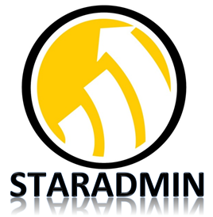 | PROYECTO: STARADMIN
Fecha Emisión: 18/10/17 | Elaborado por:  Keyla Cusi | Aprobado por:  David Trujillo

Nombre del entregable: PPQA, REQM, MA Fecha: 18/10/17
Cliente: Manuel Enrique Saenz Tarazona
Proyecto : Staradmin

Conforme al acuerdo con “El proveedor” y en cumplimiento de los requerimientos detallados en dicho acuerdo, incluyendo cualquier modificación o enmienda al acuerdo “El proveedor” presenta el siguiente entregable:

Descripción del entregables:
Se presentas dos actas de reunión internas, el cronograma de proyecto, un informe de avance de proyecto, un plan de proyecto, un archivo de presentación y un registro de riesgo

Anexos:

Ubicación: Repositorio Github en el siguiente enlace: https://github.com/sofiaqsy/documentationStaradmin

Este documento constituye el reconocimiento por parte de El Banco de la aceptación y entrega o rechazo del entregable que describe arriba.
El Banco se reserva el derecho de solicitar los cambios necesarios a este entregable que solucionen posibles fallas encontradas al momento de integrar todo el producto desarrollado.

Aceptado: __________________________ Rechazado: __________________________

Nota: Es responsabilidad de El Banco, mantener el respaldo adecuado y copias de todos los entregables.

Hago entrega de los entregables aquí descritos:

Lista Maestra de Requerimientos
Matriz de Trazabilidad de Requerimientos
Proceso Gestión Requerimientos
Registro de Cambios a Requerimientos
Solicitud de Cambios a Requerimientos
CheckList de Aseguramiento de Calidad
Herramienta Gestión de Aseguramiento de Calidad
Proceso Aseguramiento Calidad
Ficha de Métricas de Numero de No conformidades QA del Producto
Ficha de Métricas de Exposición al Riesgo
Tablero de métricas
Ficha de Métricas de Volatilidad de requerimientos

De ser rechazado,

Fecha rechazo: ________________

Razón: _________________________________________________________________________
_______________________________________________________________________________
_______________________________________________________________________________

Acción Correctiva: ________________________________________________________________
_______________________________________________________________________________
_______________________________________________________________________________

